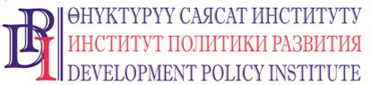
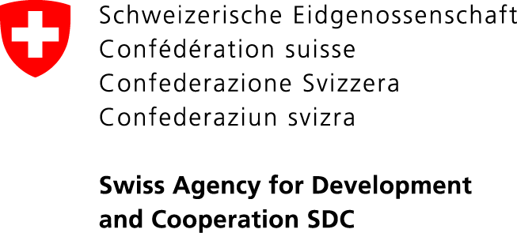

“Элдин үнү жана жергиликтүү өз алдынча башкаруу органдарынын жоопкерчилиги: бюджеттик процесс” Долбоору
Кыргыз Республикасы, 720001, Бишкек ш., Үмөталиев көч., 108. Тел. (0312) 97-65-30 (31, 32), факс: 97-65-29, office@dpi.kg, www.vap.kg

2018-жылдын 4-октябры.
Кыргызстан ПРЕСС-РЕЛИЗ

Нарын жана Паргауя (Латвия) – бир тууган шаарлар

Кыргыз Республикасынын жергиликтүү өз алдынча башкаруу органдарынын (ЖӨБ) делегациясынын Латвияга сапарынын алкагында Кыргызстандагы үч муниципалитет өз ара кызматташтык жөнүндө протоколдорго кол коюшту. Бул сапарды Латвиянын жергиликтүү өз алдынча башкаруу органдарынын ассоциациясы жана Өнүктүрүү саясат институту уюштурган.
Латвиялык муниципалитеттер менен Нарын гана эмес, ошондой эле эки айылдык аймак да достошту: Ош облусундагы Жазы айылдык аймагы Рауна элеттик муниципалитети менен, ал эми Ысык-Көл облусундагы Кара-Ой айылдык аймагы Амата муниципалитети менен кызматташтык тууралуу протоколдорго кол коюшту. Латвиядагы өз алдынча башкаруулар жергиликтүү ишкерчиликти өнүктүрүү чөйрөсүндө мол тажрыйбага ээ. Мисалы, Аматада 3000 тургунга 700 иштеген ишкана туура келет. Туризм жана кайра иштетүүчү өнөр жай жигердүү өнүгүп, жумушсуздук Латвия үчүн рекорддук төмөн көрсөткүчтө турат. Бизнести өнүктүрүүдө жергиликтүү өз алдынча башкаруу органдары олуттуу роль ойношот, алар инфраструктура, туристтер үчүн шарттарды түзүп, продукцияны сатууда бизнеске маркетинг менен жардам беришет.
Кызматташтык тууралуу макулдашуунун максаты - социалдык-экономикалык өнүгүүдө жана жаратылыш чөйрөсүн сактоодо тажрыйба алмашууну уюштуруу. Коомдук транспортту, туризмди, сооданы, коомдук тамактанууну өнүктүрүү боюнча биргелешкен долбоорлорду ишке ашыруу пландалып жатат. Эки өлкөнүн муниципалитеттери Кыргызстан менен Латвиянын улуттук каада-салттарын жайылтууну жана маданий мурасты адамдарга жеткирүү боюнча биргелешкен иш-чараларды өткөрүүнү, ошондой эле ышкыбоз жамааттардын концерттик сапарларын, элдик чыгармачылыкты жана балдар өнөрлөрүн таанытуу үчүн көргөзмөлөрдү уюштурууну пландоодо.
Кызматташтык тууралуу протоколдорго 3-октябрда Цесис сепилинде кол коюлду.
Сапардын алкагында Кыргыз Республикасынын ЖӨБ органдары жана мамлекеттик органдардын өкүлдөрү Латвиянын премьер-министри менен жолугушуп, Финансы министрлиги жана Парламенттик комиссия менен талкууларды өткөрүштү.
Латвия жергиликтүү өз алдынча башкарууну өнүктүрүү үчүн мыкты шарттарды түзүүгө өтө көп күч-аракетти жумшап келет. Латвия жергиликтүү алдынча башкаруу органдар жарандардын турмуш шартын түзүп, өлкөнүн тең салмактуу өнүгүүсү алардан көз каранды деп эсептейт. Бул үчүн борбор калаа менен элет жергелери ортосундагы турмуш сапатындагы ажырымды жоюп, айылдан шаарларга агылган адамдардын миграциясын токтотуу керек деген пикирди карманышат. Бул жагынан алып караганда Латвиянын башкаруу практикасында Кыргызстан өздөштүрчү дагы көп тажрыйба бар. Бул болсо Аймактарды өнүктүрүү жылында өзгөчө маанилүү болуп турат.
Кыргыз Республикасынын жана Латвиянын жергиликтүү өз алдынча башкаруу органдарын көп жылдык достук мамилелер байланыштырып, бул мамилени эки тарап тең жигердүү колдоп келүүдө. Латвия тараптан чоң жардамды Кыргызстан Латвиянын Өз алдынча башкаруулар ассоциациясынан алат, Кыргызстанда бул байланышты Өнүктүрүү саясат институту түзүп келүүдө.
Бул жолку сапарга барган делегациянын курамында Кыргыз Республикасынын ЖӨБ Союзунун жетекчилери, ЖӨБ органдарынын жетекчилери, КР Өкмөт аппаратынын, КР Президенттик аппараттын, КР Жогорку Кеңешинин, КР Финансы министрлигинин өкүлдөрү болду.
Иш-чара тууралуу толук маалымат алуу үчүн Өнүктүрүү саясат институтунун коомчулук менен байланыш боюнча адиси Нургуль Жаманкуловага кайрылсаңыз болот, тел.: (0770) 771-711, (0555 / 0500) 313-385, эл.дареги: njamankulova@dpi.kg, веб-сайт: www.vap.kg, www.dpi.kg

